**Enviar trabajos (fotos de trabajos y cuadernos cuando corresponda) al correo: eloytroncoso@hotmail.com**

**Con Asignatura fecha, nombre y curso**

**Debes mandar los trabajos hasta el 27 de mayo**

**Guía de música**

**Asignatura: ARTES MUSICALES Curso: 6°**

**Fecha:** CLASE del martes 12 y martes 19 de mayo

**Docente:** Carlos Troncoso C.

**Nombre de Alumno: _______________________________________**

**I.-Objetivo de aprendizaje**

**(OA 7)**

**.-Explicar la relación entre las obras interpretadas y/o escuchadas, con elementos del contexto en que surgen**.

**II.-Contenido: música chilena**

**III.-OBJETIVO de la clase: Escuchar música chilena, y realizar investigación**

**IV.-Indicaciones Generales:**

**En tu cuaderno escribes la fecha y el objetivo dado y realizas las actividades que correspondan**

**Retroalimentación:**

**Saludo a mis alumnos y apoderados, espero que se encuentren bien de salud. En esta clase debes escuchar música chilena, dada en los enlaces:**

[**https://youtu.be/rLT5PgwNLZs**](https://youtu.be/rLT5PgwNLZs)****

¡Pincha el link y veras la clase explicada por tu profesor!

(En youtube)

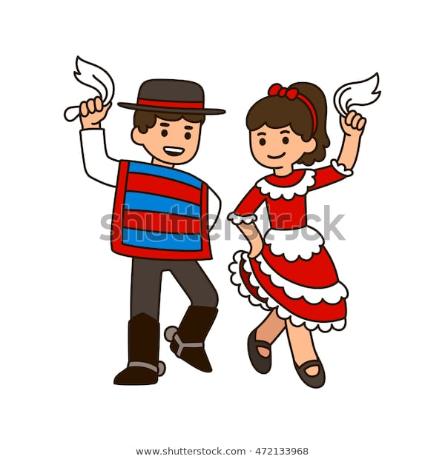

**V.-ACTIVIDAD a desarrollar:**

**Música en Chile, ayer y hoy**

**4 escuchan ejemplos de músicas de diferentes zonas de nuestro país (por ejemplo: una tarqueada**[**https://www.youtube.com/watch?v=tLWiFlQHN1s**](https://www.youtube.com/watch?v=tLWiFlQHN1s)**, una tonada**[**https://www.youtube.com/watch?v=pKPESiliO-Q&list=PL594B48D4B2FF32B1**](https://www.youtube.com/watch?v=pKPESiliO-Q&list=PL594B48D4B2FF32B1)**,** [**https://www.youtube.com/watch?v=jnfnVnB0yoY**](https://www.youtube.com/watch?v=jnfnVnB0yoY) **un canto a lo divino**[**https://www.youtube.com/watch?v=grETUhhBlgc**](https://www.youtube.com/watch?v=grETUhhBlgc)**, un baile mapuche** [**https://www.youtube.com/watch?v=T-D50k5dP3k**](https://www.youtube.com/watch?v=T-D50k5dP3k)**). Comentan acerca de sus características y comparan (Escriben sus comparaciones en el cuaderno).**

**Estos ejemplos son canciones, danzas, obras instrumentales, etcétera. A partir de esta audición, deben elegir un tipo de canción o baile y realizar una pequeña investigación que contengan su origen, influencias, contextos.**

**VI.-Retroalimentación**

**Se retroalimenta en las indicaciones generales**

**VII.-Fecha de envío**

**Debes mandar los trabajos los días miércoles hasta el 27 de mayo**

**VIII.-Como y/o donde enviar**

**Estoy recepcionando trabajos en el colegio, el día miércoles desde las 9:00 a las 12:00 hras.-**

**Solucionario:**

**Elegir un tipo de canción o baile y realizar una pequeña investigación que contengan su origen, influencias, contextos Ejs.:**

**Canción:**

**Mocito que vas remando**

**Su origen:**

**Autor: Rolando Alarcón**

**Profesor primario, Rolando Alarcón nació en 1929. Vivió su infancia y gran parte de su juventud en Chillán, donde estudió guitarra y piano**

**Influencias:**

**Desde 1965 fue uno de los artistas permanentes de la peña de los Parra. En 1967 representó a los cantores chilenos en el Primer Festival de la Canción de Protesta, realizado en Cuba, y en 1970 obtuvo el primer lugar en la competencia folclórica del Festival de la Canción de Viña del Mar, con la canción "El hombre", interpretada por Los Emigrantes.**

**Contextos:**

**Uno de los representantes del movimiento cultural denominado la**[**Nueva Canción Chilena**](https://es.wikipedia.org/wiki/Nueva_Canci%C3%B3n_Chilena) **que** **fue un movimiento músico-social**[**chileno**](https://es.wikipedia.org/wiki/Chile)**que se desarrolló formalmente durante la década de**[**1960**](https://es.wikipedia.org/wiki/A%C3%B1os_1960)**hasta la primera mitad de la siguiente. Estuvo fuertemente arraigado en el momento político que va desde el gobierno del democratacristiano**[**Eduardo Frei Montalva**](https://es.wikipedia.org/wiki/Eduardo_Frei_Montalva)**(1964) hasta las postrimerías de la**[**Unidad Popula**](https://es.wikipedia.org/wiki/Unidad_Popular)**r**